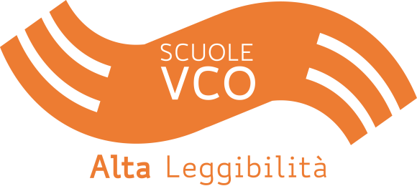 Verbania, 15-12-16

Pubblichiamo il logo che distingue tutte le scuole della nostra provincia. Grazie al lavoro dell'Ambito Territoriale che ha creduto in questo progetto e all'impegno di tutte le scuole del territorio, **il VCO è diventata la prima provincia ad alta leggibilità.**

Con l'augurio che l'abbattimento delle "barriere tipografiche" sia solo il primo passo per costruire una sensibilità capace di abbattere tante "altre barriere" che generano malessere ed esclusione nella scuola e nella società civile.

IL DIRIGENTE

Marco Zanotti

firma autografa sostituita a mezzo stampa ai sensi dell’articolo 3, comma 2 Decreto legislativo 39/1993